# **KATA PENGANTAR**

**بِسْمِ اللّٰهِ الرَّحْمٰنِ الرَّحِيْمِ**

**يَا أَيُّهَا الَّذِينَ آمَنُوا هَلْ أَدُلُّكُمْ عَلَى تِجَارَةٍ تُنْجِيكُمْ مِنْ عَذَابٍ أَلِيمٍ ١٠**

**تُؤْمِنُونَ بِاللَّهِ وَرَسُولِهِ وَتُجَاهِدُونَ فِي سَبِيلِ اللَّهِ بِأَمْوَالِكُمْ وَأَنْفُسِكُمْ ذَلِكُمْ خَيْرٌ لَكُمْ إِنْ كُنْتُمْ تَعْلَمُونَ ١١**

Segala puji syukur penulis ucapkan ke hadirat Allah SWT yang telah melimpahkan rahmat serta kurnia-Nya dengan memberikan kesehatan dan keselamatan sehingga penulis dapat menyelesaikan Tesis ini. Shalawat dan salam penulis berikan kepada nabi besar kita Muhammad SAW. Yang telah memberikan kita safaat dan menunjukkan jalan yang lurus dalam ajaran agama islam yang sempurna serta menjadi rahmat bagi seluruh alam semesta.

Dengan izin rahmat Allah SWT. penulis mampu menyelesaikan Tesis ini yang berjudul “**Peningkatan Jiwa Sosial Siswa Paud Gendis Kelurahan Sari Rejo Medan Polonia Melalui Cerita ”.** Penyusunan Tesis ini untuk memenuhi salah satu persyaratan dalam memperoleh gelar sarjana pendidikan yaitu (**M.Pd)** serta tugas akhir semester pada Program Studi Magister Pascasarjana Pendidikan Bahasa Indonesia di fakultas Keguruan dan Ilmu Pendidikan Universitas Muslim Nusantara Al-Washliyah Medan.Pada saat menulis Tesis ini penulis banyak mendapatkan bimbingan serta arahan dari berbagai pihak sehingga penulis dapat menyelesaikan

Tesis ini dengan baik. Maka dengan itu penulis mengucapkan terima kasi kepada :

1. Bapak **Dr. Firmansyah, M.Si** selaku Rektor Universitas Muslim Nusantara Al Washliyah Medan.
2. Bapak **Dr. H. Anwar Sadat, S.Ag., M.Hum** wakil rektor I Universitas Muslim Nusantara Al Washliyah Medan.
3. Bapak **Dr. Dedy Juliandri Panjaitan, M.Si** wakil rektor II Universitas Muslim Nusantara Al Washliyah Medan.
4. Bapak **Dr. Samsul Bahri,M.Si** wakil rektor III Universitas Muslim Nusantara Al Washliyah Medan.
5. Bapak **Sutikno, S.Pd.,M.Pd.,Ph.,D.,CIQaR** selaku Direktur Program Pascasarjana Universitas Muslim Nusantara Al Washliyah Medan.
6. Bapak  **Rahmat Kartolo, M.Pd., Ph.D** selaku Ketua program studi Mageter Pendidikan Bahasa Indonesia Universitas Muslim Nusantara Al Washliyah Medan.
7. Ibu **Rosmawati Harahap, M.Pd., Ph.D** selaku dosen pembimbing yang bimbingan dan arahan serta kritik dalam proses penulisan hingga terselesaikan proposal yang sangat bermanfaat bagi penulis. Peneliti ucapkan terima kasih kepada bapak atas bimbingannya selama ini.
8. Kepada orang tua penulis yang telah memberikan didikan, nasehat, kesabaran serta semangat yang selalu mendoakan dan bekerja keras demi penulis sehingga penulis dapat menyelesaikan pendidikan hingga saat ini.
9. Kepada adik-adik serta anak anak murid penulis yang telah memberikan semagat, doa serta motivasi yang telah diberikan kepada penulis sehingga Tesis ini dapat diselesaikan dengan baik dan semua pihak yang telah membantu, yang tidak mungkin penulis sebutkan satu persatu.

Penulis menyadari bahwa proposal penelitian ini masih banyak kekurangan. Oleh karena itu, kritik dan saran yang bersifat membangun dari berbagai pihak sangat diharapkan oleh penulis. Semoga segala kesalahan dalam penulisan Tesis ini merupakan tanggungjawab penulis. Akhir kata, penulis mengucapkan terima kasih kepada semua pihak yang turut membantu dalam menyelesaikan skripsi ini. Semoga Allah SWT. Membalas kebaikan kalian semua.

***Amin yarobbal alamin.***

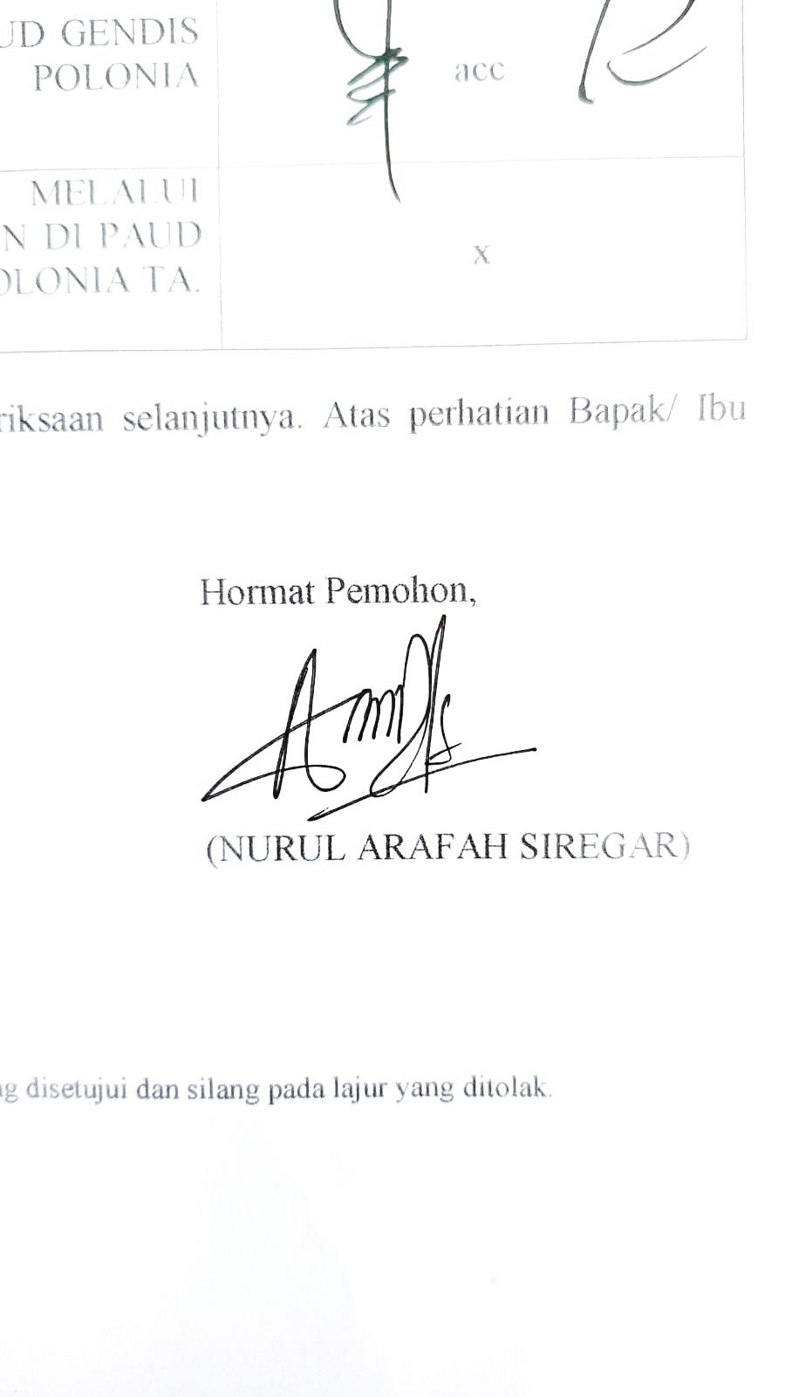Medan, Juni 2024

Penulis,

**Nurul Arafah Siregar**

**NPM: 227015032**